

NAVODILA ZA UPOŠTEVANJE PRAVIL PRI OBJAVLJANJU VSEBIN NA SPLETNIH STRANEH ZA UPORABNIKE Z RAZLIČNIMI OBLIKAMI OVIRANOSTI

Stanovanjski sektor
Ljubljana, januar 2026

»Ta stran je namenoma prazna«

KAZALO
- PRAVNA PODLAGA 4
- POJMOVNIK 4
  - Pojem spletna stran 4
  - Pojem nadomestno oz. alternativno besedilo 4
- PRIPRAVA NADOMESTNEGA BESEDILA 4
- KAKŠNO NAJ BO NADOMESTNO BESEDILO? 4
  - Ko gre za sliko / fotografijo 4
  - Ko so predmet opisa Diagrami, tokovni grafikoni in grafikoni 5
  - Kdaj ni potrebno uporabiti nadomestnega besedila? 6
- KAKO DODATI NADOMESTNO BESEDILO PREDMETU / SLIKI? 7
- NAMIGI ZA UPORABO NADOMESTNEGA BESEDILA V MICROSOFT OFFICE-U 8
- NAVODILA ZA OPIS FOTOGRAFIJ 9

PRAVNA PODLAGA:

Zakon o dostopnosti spletišč in mobilnih aplikacij (Uradni list RS, št. 30/18 in 95/21 – ZInfV-A) ureja ukrepe za zagotovitev dostopnosti spletišč in mobilnih aplikacij zavezancev po tem zakonu za vse uporabnike, zlasti za uporabnike z različnimi oblikami oviranosti.

POJMOVNIK

Pojem spletna stran:
Po tem zakonu je spletna stran dokument z nadbesedilom, ki ga prikaže spletni brskalnik. Na spletni strani so lahko različne vsebine (besedilo, slike, povezave, zvočni in video posnetki). Jezik za opis spletnih strani je HTML. Na svetovnem spletu jo predstavlja enoličen spletni naslov (URL). Za vsako sliko, fotografijo, zemljevid na spletni strani SSRS je potrebno pripraviti nadomestna besedila.

Pojem nadomestno oz. alternativno besedilo:

Nadomestno oz. alternativno besedilo je opisno besedilo, ki izraža pomen in kontekst vizualnega elementa v digitalni nastavitvi, kot je na primer na aplikaciji ali spletni strani. Ko bralniki zaslona, kot je Microsoft pripovedovalec, JAWS in NVDA, dosežejo digitalno vsebino z nadomestnim besedilom, bodo glasno prebrali nadomestno besedilo, tako da lahko ljudje bolje razumejo, kaj je na zaslonu. Dobro napisana, opisno nadomestno besedilo dramatično zmanjšuje dvoumnost in izboljšuje uporabniško izkušnjo. Ljudje slišijo objektivne besede, vendar jih razumejo subjektivno.

PRIPRAVA NADOMESTNEGA BESEDILA

Spodaj je opisano, kako lahko razumete, pišete in uporabite učinkovito nadomestno besedilo v Microsoft Office izdelkih.

Nadomestna oz. alternativna besedila slik so nato vnešena in shranjena na spletni strani SSRS na način kot ga določa ZDSMA, torej pravilno, vendar jih preprost uporabnik spleta ne vidi (nadomestna besedila so shranjena v kodi spletne strani). Nadomestno besedilo slike lahko vidijo ljudje s posebnimi potrebami, ker uporabljajo posebne bralnike spletnih strani. Posebni bralniki potem preberejo nadomestna besedila slik ter jih izgovorijo na glas (za hendikepirane z zaznavanjem vida). Zato je tudi potreben podroben opis slike, da enačimo uporabniško izkušnjo hendikepiranih in nehendikepiranih uporabnikov.)
Ustvarite lahko nadomestno besedilo (nadomestno besedilo) za oblike, slike, grafikone, Grafika SmartArt ali druge predmete v Office dokumentu. Z nadomestnim besedilom lahko slabovidne osebe lažje razumejo slike in drugo grafično vsebino. Ko si nekdo za ogled dokumentov uporablja bralnik zaslona, bo slišal nadomestno besedilo; brez nadomestnega besedila bodo vedeli, da so prišli do slike, ne da bi vedeli, kaj prikazuje slika.

KAKŠNO NAJ BO NADOMESTNO BESEDILO?

Ko gre za sliko / fotografijo

Zagotovite, da boste vsebino in namen slike posredovali na jedrnat in nedvoumen način. Nadomestno besedilo ne sme biti daljše od stavka ali dveh – večino časa bo nekaj premišljeno izbranih besed. Razmislite o tem, kaj je pomembno za sliko. Na primer, pomemben kontekst je lahko nastavitev, čustva na obrazih ljudi, barve ali relativne velikosti.

Ustrezen primer:
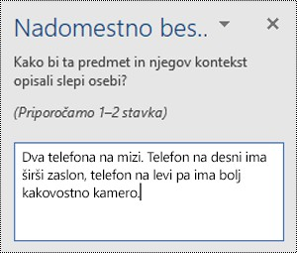
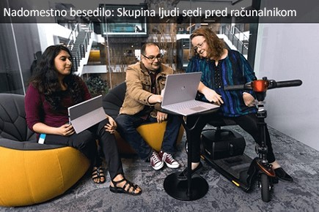
Ne ponavljajte tekstovnih besedilnih vsebin kot nadomestno besedilo ali uporabite besedne zveze, ki se sklicujejo na slike, kot so» grafika «ali» slika «. V spodnjem primeru se nadomestno besedilo sklicuje na sliko in ne opiše vsebine slike dovolj.

Neustrezen primer:
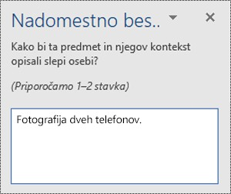

Ko so predmet opisa Diagrami, tokovni grafikoni in grafikoni

Ko se ukvarjate s predmeti, ki dajejo podrobne informacije, na primer infographic, uporabite nadomestno besedilo, da zagotovite informacije, posredovane v predmetu. Če grafikon opišete kot» palični grafikon, ki prikazuje prodajo s časom «, na primer ne bi bil uporaben slepi osebi. Poskusite posredovati vpogled; na primer» palični grafikon, ki prikazuje prodajo v daljšem časovnem obdobju. V juliju je prodaja za blagovno znamko presegla prodajo za blagovno znamko B in se v celotnem letu povečuje.

Nadomestno besedilo mora jasno opisati začetno mesto, napredovanje in zaključek diagramov poteka.

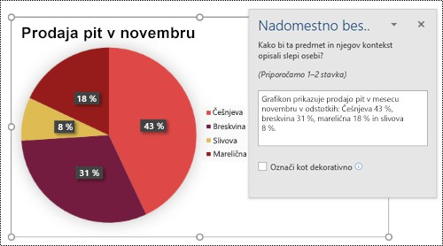

Kdaj ni potrebno uporabiti nadomestnega besedila?

Dekorativni vizualni predmeti

Dekorativni predmeti dodajajo vizualne obresti, vendar niso informativne (na primer slogovne obrobe). Ljudje, ki uporabljajo bralnike zaslona, bodo zaslišali te dekorativne, tako da vedo, da niso manjkajoče pomembne informacije. Če želite označiti vizualno kot dekorativno, potrdite potrditveno polje Označi kot dekorativno , ko je podokno nadomestno besedilo odprto. Polje za vnos besedila postane sivo.
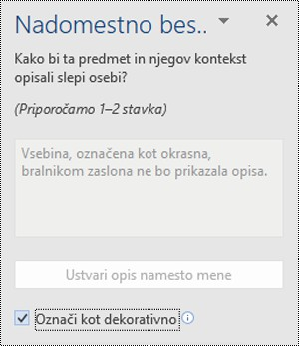
Namig: Če dokument izvozite v obliki zapisa PDF, bodo vse slike, ki ste jih označili kot dekorativne, samodejno označene kot artefakte, kar pomeni, da jih bralniki zaslona ne bodo upoštevali pri krmarjenju po dokumentih PDF.

Razčlenjevalniki in tabele

Microsoft Office Če preverjevalnik dostopnosti ne označi predmeta, ko manjka nadomestno besedilo, vam za to ni treba pisati nadomestnega besedila. Razčlenjevalniki in tabele so primeri teh predmetov.

KAKO DODATI NADOMESTNO BESEDILO PREDMETU / SLIKI?

Naredite nekaj od tega:

- Z desno tipko miške kliknite predmet in izberite Uredi nadomestno besedilo.
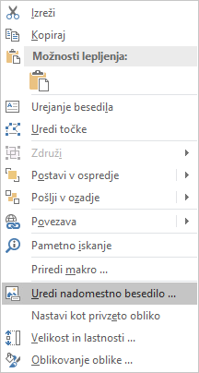

- Izberite predmet. Izberite oblikovanje > nadomestno besedilo.
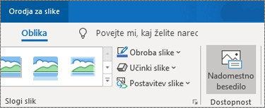

V podoknu nadomestno besedilo vnesite 1-2 stavki v polje z besedilom, da opišete predmet in njegov kontekst z osebo, ki je ne more videti.
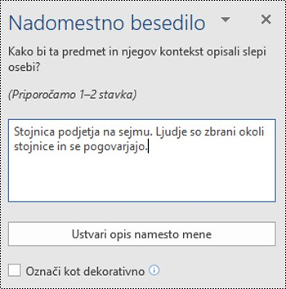

NAMIGI ZA UPORABO NADOMESTNEGA BESEDILA V MICROSOFT OFFICE-U

- Ne pozabite uporabiti preverjevalnika dostopnosti Microsoft Office med postopkom pregleda. Preveri, ali ima vsa relevantna vizualna vsebina nadomestno besedilo in vam daje tudi druge predloge za izboljšanje dostopnosti vsebine, kot je preverjanje razmerij kontrasta. Če želite zagnati preverjevalnik dostopnosti, na traku preprosto kliknite zavihek pregled in nato še preveri dostopnost. Če želite več informacij o preverjevalniku dostopnosti, glejte izboljšanje dostopnosti s preverjevalnikom dostopnosti.
- Ne uporabljajte imena datoteke, podvojenega besedila ali URL-jev kot nadomestno besedilo. Preverjevalnik dostopnosti jih bo označil, ker niso uporabni za slabovidne osebe. Če želite več informacij, glejte pravila za preverjevalnik dostopnosti.
- Če je skupina predmetov, ki tvorijo semantično skupino, na primer skupino fotografij, ki prikazujejo pse, dodelite nadomestno besedilo za celotno skupino. Če so bili predmeti združeni za oblikovanje razlogov, razdružite predmete in dodelite ustrezno nadomestno besedilo za vsak predmet.
Namig: Če želite preveriti črkovanje in popraviti besedo, ki ste jo vnesli v podoknu nadomestno besedilo, ga kliknite z desno tipko miške in izberite iz predlaganih možnosti.

Opomba: Če ste nekaj časa uporabljali Microsoft Office, ste morda opazili, da je v podoknu nadomestno besedilo uporabljeno dve polji, naslov in Opis. Zdaj uporabljamo eno polje z opisom – ugotovljeno je bilo, da je z enim poljem lažje in manj zavajajoče za vas kot za avtorja in tudi za vse, ki uporabljajo bralnik zaslona, da uživajo vsebino.

  - Samodejno nadomestno besedilo

V Microsoft 365 lahko nadomestno besedilo ustvarite samodejno. Ko vstavite sliko, se lahko prikaže vrstica na dnu slike z samodejno ustvarjenim nadomestnim besedilom, vendar pa so običajno ti opisi vsebinsko prazni in niso primerni za objavo na spletni strani SSRS. Sicer pa se v Office 2019 nadomestno besedilo ne ustvari samodejno, ko vstavite sliko. Če želite dodati samodejno nadomestno besedilo, izberite gumb Ustvari opis zame v podoknu nadomestno besedilo. Odvisno od vsebine slike, vam funkcija včasih ponudi opisne oznake in včasih dobite polne stavke. Če je ustvarjeno samodejno nadomestno besedilo, ga lahko pregledate in uredite v podoknu nadomestno besedilo in odstranite morebitne dodane pripombe, kot je» opis, ustvarjen z velikim zaupanjem «.

  - Vklop samodejnega nadomestnega besedila

Preden lahko uporabite samodejno nadomestno besedilo, morate omogočiti Officeove inteligentne storitve v katerem koli Officeovem izdelku.

    - Izberite možnost > možnostidatoteke > splošno in preverite, ali je v razdelku storitve Office Intelligent Servicesi zbrana možnost Omogoči storitve .
    - Izberite zavihek dostopnost in preverite, ali je v razdelku samodejno nadomestno besedilo izbrana možnost samodejno ustvari nadomestno besedilo .

  - Izklop samodejnega nadomestnega besedila

    - Izberite > možnostidatoteke > dostopnost in prekličite možnost samodejno ustvari nadomestno besedilo zame v razdelku samodejno nadomestno besedilo.

S postopki v tem članku se boste naučili, kako dodate nadomestno besedilo oblikam, slikam, grafikonom, Grafika SmartArt ali drugim predmetom.

NAVODILA ZA OPIS FOTOGRAFIJ

Fotografije praznih stanovanj morajo biti primerne za objavo na spletu in posamezna fotografija mora biti opisana z opisom kaj prikazuje. Pri vsakem stanovanju, ki se bo objavilo na spletu je potrebno priložiti tudi fotografijo objekta. Fotografije z opisi se posreduje na gp.ssrs@ssrs.si, ko je stanovanje primerno za najem.
Primer opisa fotografij:
- Fotografija objekta – Stanovanje se nahaja v večstanovanjski stavbi na naslovu , in sicer v
_ nadstropju od_, objekt ima novejšo fasado in dvigalo.

- Fotografije stanovanja: potrebno je posredovati fotografije vseh prostorov stanovanja.
Npr: kopalnica - na desni strani kopalnice je umivalnik in wc, na levi strani kopalnice pa tuš in priključek za pralni stroj. Dnevna soba - na levi strani dnevne sobe je prostor za jedilnico/jedilno mizo, priključki za kuhinjske elemente se nahajajo na desni strani, priključek za televizijo se nahaja na steni naravnost, na levi strani izhod na balkon/v spalnico..

